Инструкция организатора в аудитории при проведении Национальных исследований качества образования по иностранным языкам в 5 и 8 классах в Российской Федерации
Оглавление
Термины и сокращения 2
Инструкция организатора в аудитории 3
Подготовка к проведению процедур исследования 4
Проведение процедур исследования 4
Завершение процедур исследования в день проведения 12

Термины и сокращения
НИКО − Национальные исследования качества образования.
Федеральный организатор НИКО – организация-координатор проведения исследований.
ОО − образовательная организация.
ОИВ субъекта РФ или ОИВ − орган исполнительной власти субъекта Российской Федерации, осуществляющий государственное управление в сфере образования.
Региональный координатор ОИВ − специалист, назначенный ОИВ для координации процедур исследований на региональном уровне.
ППИ − пункт проведения исследования на базе ОО, которая участвует в НИКО.
Ответственный организатор ППИ − директор ОО или назначенный им ответственный за взаимодействие с ОИВ и общую координацию проведения исследования в ППИ.
Организатор в аудитории или организатор − сотрудник ОО, организующий проведение процедур исследований в аудитории.
Наблюдатель, независимый наблюдатель − сотрудник другой ОО или специалист, направленный ОИВ.
КИМ − контрольные измерительные материалы для проведения диагностической работы в рамках НИКО.
ПО – программное обеспечение.
Информационная система НИКО или ИС НИКО (http://www.eduniko.ru) – информационная система, предназначенная для обмена данными между ОО, участниками НИКО и Федеральным организатором НИКО. Состоит из нескольких модулей: Система СтатГрад https://niko.statgrad.org/ – модуль регистрации ОО, получения и обработки электронных отчетов от ОО, передачи информации в ОО от Федеральных организаторов; Система СГ-Коллектор – модуль приема и обработки ответов участников НИКО для объединения в комплекты и организации дальнейшей проверки; Система Эксперт (или СГ-Эксперт expert.statgrad.org) – система удаленной проверки заданий.
Система дистанционного обучения Курситет https://kursitet.ru/project/niko/2016ya/ информационная система на базе проекта с открытым исходным кодом EDX, предназначенная для дистанционного обучения и содержащая курсы по подготовке и проведению НИКО.

Инструкция организатора в аудитории
Общие сведения
Ответственный организатор ППИ обеспечивает назначение организаторов в аудитории.
  - Участниками исследования являются обучающиеся 5 и 8 классов образовательной организации (ОО), изучающие английский/ французский/ немецкий язык как основной.
  - Задания диагностической работы и вопросы анкеты демонстрируются участнику исследования на экране компьютера в программе установленного ПО. Ввод ответов также осуществляется на компьютере. КИМ содержат три вида заданий: аудирование с вводом ответов на компьютере, говорение с аудиозаписью ответов, текстовые задания с вводом ответа на компьютере, порядок ответа на задания строго фиксированный.
  - Рассадка участников происходит по 4 человека в аудиторию. Каждая следующая подгруппа выполняет диагностическую работу по вариантам, отличным от вариантов для предыдущих подгрупп.
1.4 Во время проведения диагностической работы и анкетирования в аудитории должны находиться технический специалист ППИ, организатор в аудитории и независимый наблюдатель.
1.5 Каждый участник работает за своим компьютером, каждое следующее задание появляется после ввода ответа на предыдущее. После всех заданий диагностической работы следуют вопросы анкеты. Выполнив диагностическую работу и заполнив анкету, участник должен обратиться к организатору в аудитории и покинуть рабочее место.
1.6 Во время проведения диагностической работы организатор в аудитории заполняет протокол проведения исследования, в котором по итогам процедуры должны быть указаны ФИО участников исследования в привязке к индивидуальным номерам участников и дню проведения (первому или второму), а также номер аудитории и номер станции. Протокол заполняется ТОЛЬКО в бумажном виде и хранится в ОО. На основании этого протокола ОО впоследствии привязывает полученные от федерального организатора деперсонифицированные результаты участников к конкретным обучающимся.
1.7 Протокол проведения исследования передается ответственному организатору ППИ после всех проведенных процедур в данной аудитории в этот день.

Подготовка к проведению процедур исследования
Списки организаторов в аудитории формирует ответственный организатор ППИ.
10 октября – 19 октября 2016 года организатор в аудитории должен пройти дистанционное обучение и соответствующую аттестацию.
Инструктаж начинается с ознакомления с документами и инструкциями, опубликованными в информационной системе НИКО.
Организатор в аудитории получает у ответственного организатора ППИ приглашение для самостоятельной регистрации в системе дистанционного обучения на курсах по подготовке к проведению Национального исследования качества образования (НИКО ИНЯЗ-2016). https://kursitet.ru/project/niko/2016ya/
При возникновении проблем с регистрацией в системе обучения можно обратиться по адресу почты поддержки: help.kursitet@yandex.ru
Организатор в аудитории должен изучить порядок проведения НИКО, инструкцию организатора в аудитории.
Материалы для аттестации будут доступны 17 октября 2015 года.
О результатах аттестации нужно сообщить ответственному организатору ППИ.

Проведение процедур исследования
Дата проведения процедур исследования:
20 и 21 октября 2016 года в 8 классе,
25 и 26 октября 2016 года в 5 классе
Работа выполняется непрерывно в течение 55 мин с 1 остановкой для самостоятельного проведения гимнастики для глаз после выполнения 3-го задания диагностической работы.
Примерное распределение времени:
- инструктаж, вход участников в систему – 5 минут;
- выполнение диагностической работы – 45 минут;
- анкетирование участников – 5 минут.
При выполнении работы запрещается пользоваться учебниками, рабочими тетрадями, справочниками. На стенах аудитории не должно быть справочных материалов по исследуемому предмету.
Организатор в аудитории, независимый наблюдатель и участники обязаны отключить звук своих мобильных телефонов. Мобильными телефонами во время проведения процедур исследования пользоваться запрещено. Во время проведения организаторам и наблюдателям в аудитории не разрешается заниматься посторонними делами: читать, работать на компьютере (кроме действий, необходимых для проведения процедуры исследования), разговаривать и т.п.

Время | Действия организатора
Не позднее, чем за час до начала | Прибыть в ППИ. Пройти инструктаж; получить от ответственного организатора ППИ списки участников с индивидуальными номерами участников, протоколы проведения и инструкции организатора.
За 45 минут до начала | Проверить свою аудиторию.  Необходимо убедиться, что в аудитории обеспечены:  - пронумерованные рабочие станции (максимальное количество станций, используемых в одной аудитории, не должно превышать 4);  - каждая рабочая станция обеспечена наушниками и микрофоном;  - рабочие места для организатора и наблюдателя;  - место для вещей участников исследования;  - распечатанный рекомендуемый комплекс упражнений гимнастики глаз находится на столах рядом с компьютерами.  Рекомендуется также иметь в аудитории жёсткую папку-планшет, в которую можно прикрепить протокол и заполнять его в течение дня для всех групп участников, выполняющих работу в данной аудитории.
За 20 минут до начала | В аудиторию должен прибыть назначенный независимый наблюдатель. Вместе с техническим специалистом организатор проверяет состояние рабочих станций до начала проведения диагностической работы в присутствии независимого наблюдателя.  Организатор получает у ответственного организатора ППИ пароль для расшифровки материалов исследования (пароль доступа к КИМ) в присутствии независимого наблюдателя. На экране монитора рабочей станции должна быть страница, предназначенная для ввода номера участника.

Не ранее, чем за 5 минут до начала | Участники входят в аудиторию, складывают свои вещи и выключенные мобильные телефоны в специально отведенном месте.  Организатор размещает участников в аудитории (участники рассаживаются по одному за рабочие станции согласно списку) и заполняет бумажный протокол проведения, записывая ФИО участника и указывая номер аудитории и номер рабочей станции, за которой будет работать участник.  Данный протокол не сканируется и остаётся внутри образовательной организации. Он нужен для того, чтобы заполнить электронный протокол проведения со сведениями об участниках и для того, чтобы после получения результатов можно было восстановить соответствие результатов участникам.  Организатор показывает участникам, где находятся наушники и микрофоны, предназначенные для прохождения диагностической работы.
По звонку на урок | Процедура исследования начинается со звонком на урок.  Каждому участнику необходимо ввести индивидуальный номер участника, который был выдан ранее, в активное окошко.  НЕДОПУСТИМО использование номера участника, присвоенного другому участнику!  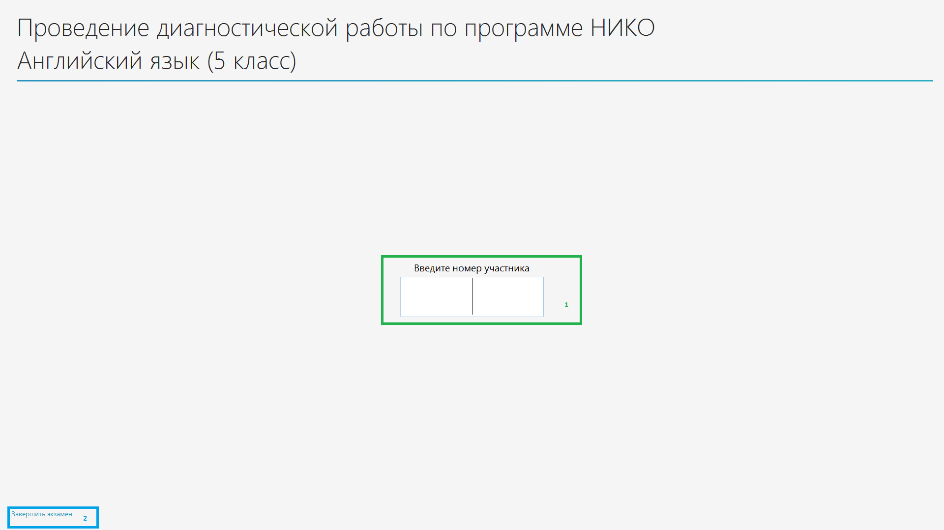  В окне «Регистрация участника» участники проверяют правильность ввода номера участника, при необходимости корректируют его.  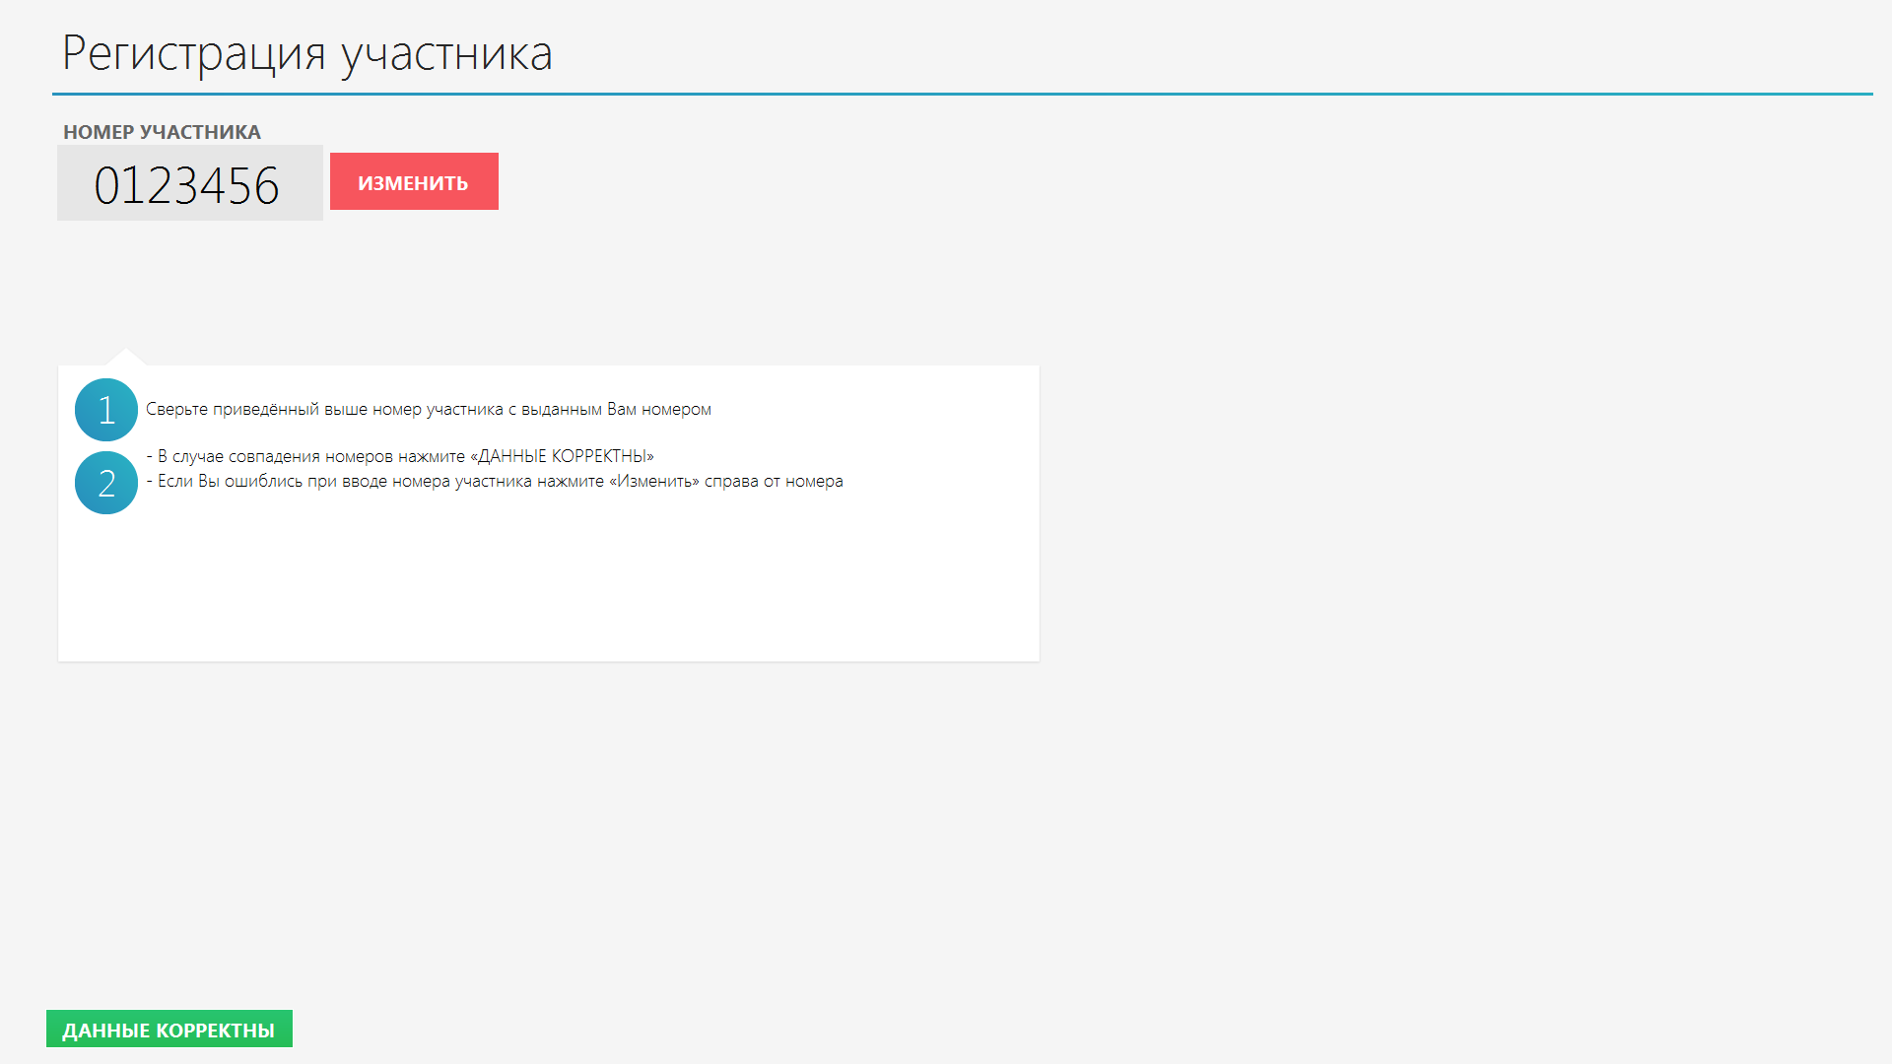  При переходе на следующую страницу «Инструкция», участники смогут в течение 15 секунд ознакомиться с описанием типов заданий, которые будут в диагностической работе.  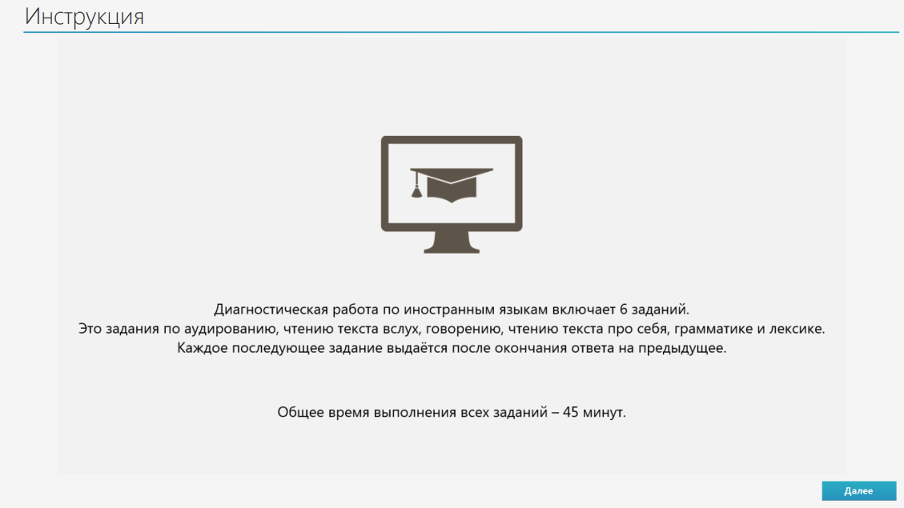  На следующей странице, участники настраивают уровень громкости наушников и работу микрофонов, проводя тестовую запись своего номера участника и затем прослушивая ее.  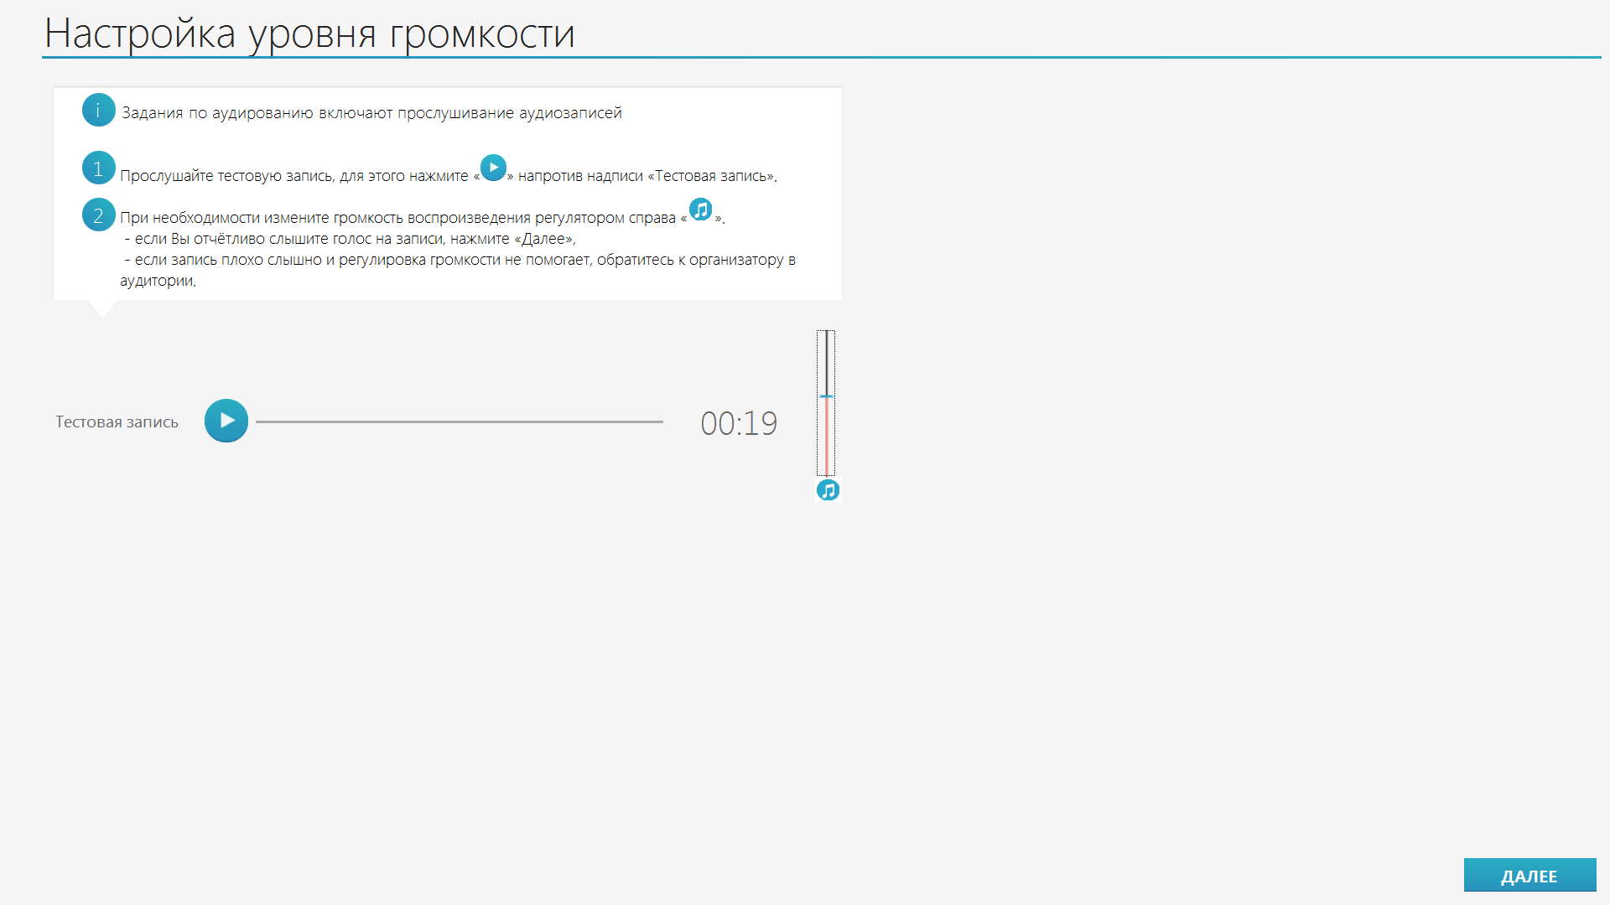  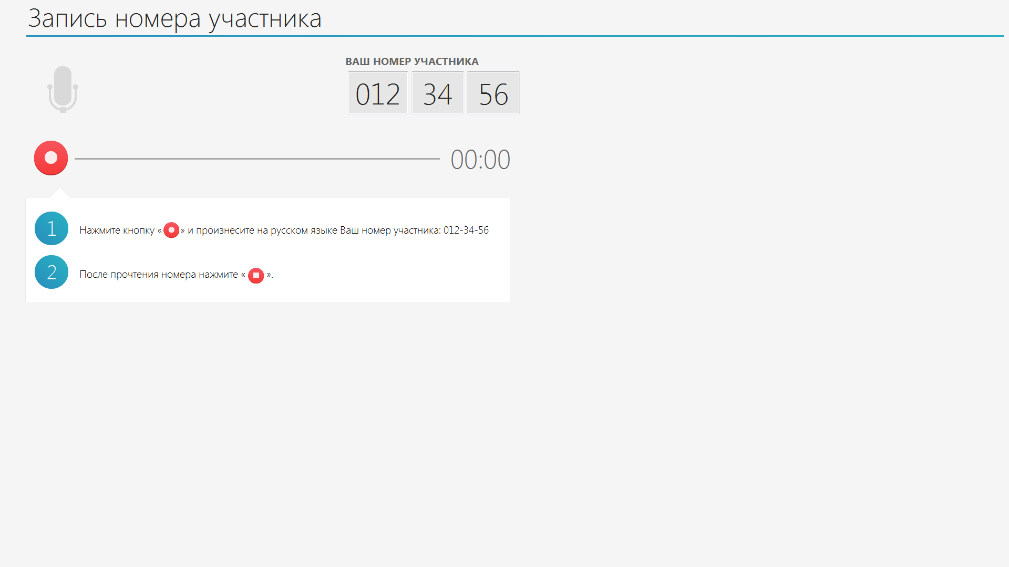  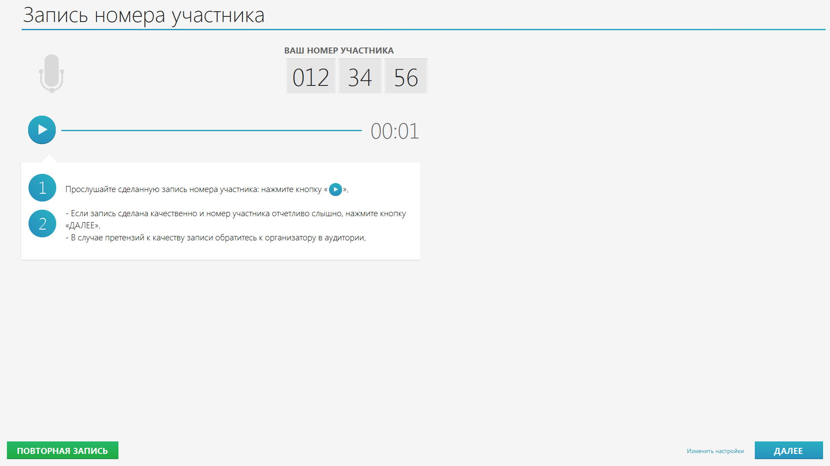  После настройки громкости участники попадут на стартовую страницу диагностической работы.  Для начала, участникам необходимо нажать кнопку «Начать».  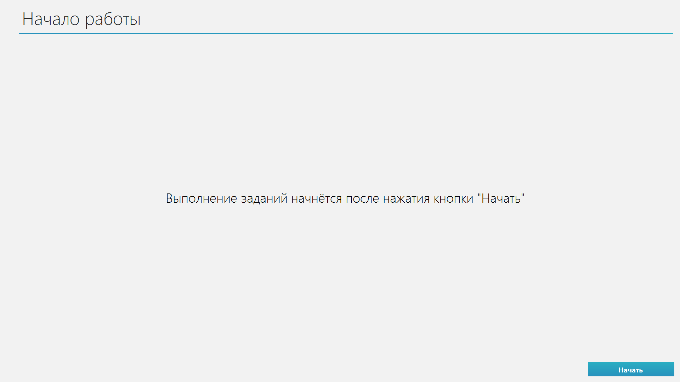  На инструктаж и вход участников в систему не должно быть затрачено более 5 минут.
Во время проведения процедуры | Ввод ответов участниками исследования  Каждый участник работает за своим компьютером, каждое следующее задание появляется после ввода и подтверждения ответа на предыдущее.  Участник может пропустить задание и перейти к следующему, но в этом случае он уже не сможет выполнить пропущенное задание.  При ошибочном выборе или вводе ответа, изменить его будет невозможно.
После выполнения 3-го задания | Участники проводят короткую гимнастику для глаз самостоятельно.  Рекомендуемый комплекс упражнений гимнастики глаз находится  на столах рядом с компьютером.
Во время проведения процедуры | После завершения диагностической работы появляются вопросы анкеты.  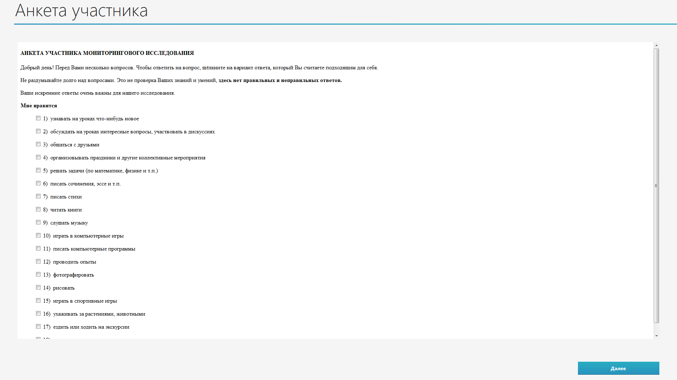
За 5 минут до окончания процедуры | Организатор в аудитории напоминает о скором завершении процедуры.
С окончанием процедуры | После завершения диагностической работы и заполнения анкеты участником на экране его компьютера появится надпись «Работа завершена».  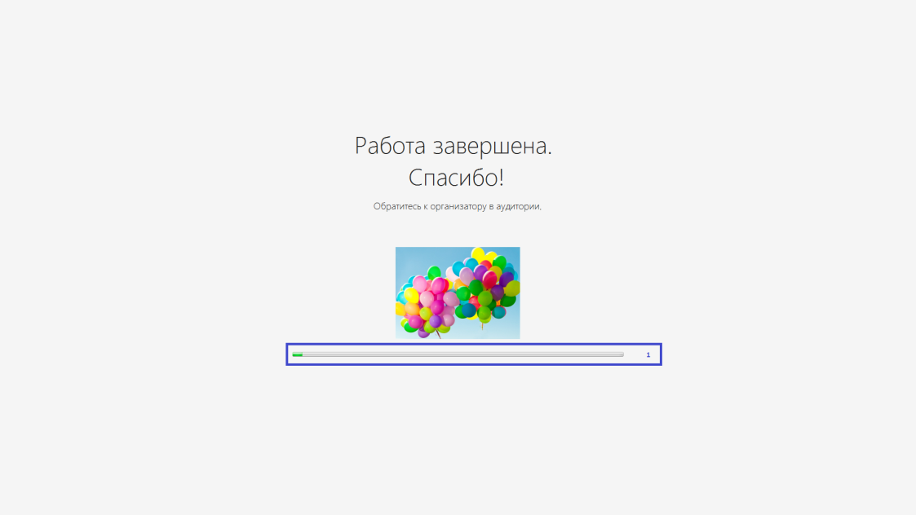  Участник освобождает компьютер.  Участники, закончившие выполнение диагностической работы и заполнение анкеты, выходят из аудитории. Организатор собирает индивидуальные номера участников. Эти номера больше не понадобятся.
После завершения работы одним участником | По завершении процедуры, через минуту после появления окна «Работа завершена. Спасибо!» в нем появятся кнопки «Новый участник» и ссылка «Завершить экзамен на рабочем месте». 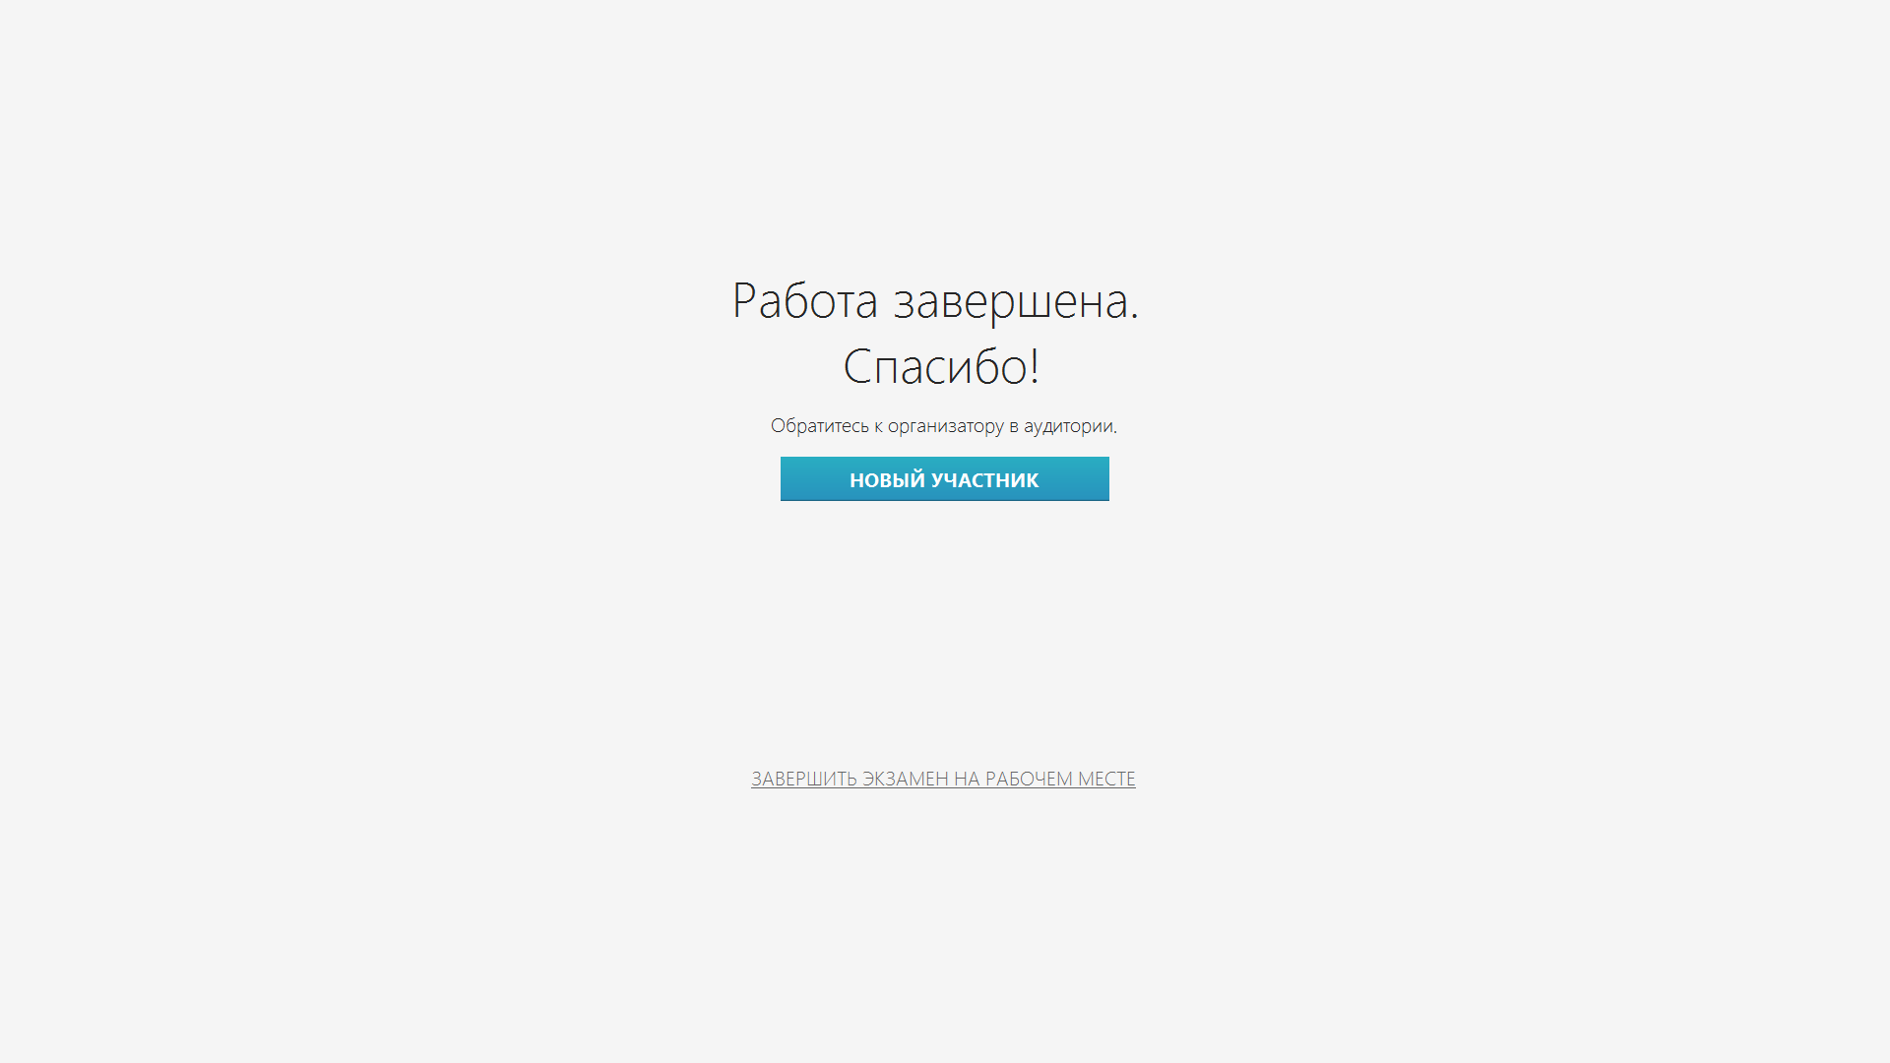  Если в данной аудитории на следующих двух уроках будет проходить исследование в другой группе участников (если в ОО исследование проходит в одной аудитории на 2, 3 и 4 уроках), то организатор убеждается, что компьютеры участников готовы к проведению следующего исследования (в т.ч. наушники и микрофон на месте,) и нажимает кнопку «Новый участник».  При нажатии на кнопку «Новый участник» появится окно для ввода номера участника, и новый участник сможет начать прохождение диагностической работы.  Если в данной аудитории в этот день больше не будет проходить исследование, необходимо пригласить технического специалиста ППИ, который cохранит на флеш-накопитель результаты прохождения участниками диагностической работы и анкетирования.

Завершение процедур исследования в день проведения
Протокол проведения исследования передается ответственному организатору ППИ после всех проведенных процедур в данной аудитории в этот день.

